 | Carátula para entrega de prácticas
Facultad de Ingeniería |  | Laboratorio de docencia

Laboratorios de computación
salas A y B

Profesor: | Karina Garcia Morales
Asignatura: | Fundamentos de programación
Grupo: | 21
No de Práctica(s): | 01
Integrante(s): | Ortega Ortega Gustavo Adolfo
No. de Equipo de cómputo empleado: | -----------------------------------------------------------------------
No. de Lista o Brigada:
Semestre: | 2020-2
Fecha de entrega: | 11-02-2020
Observaciones:

CALIFICACIÓN: __________

2-buscar imágenes empleando tu foto en google e indicar los patrones que utilizaste para llegar a esas similitudes:

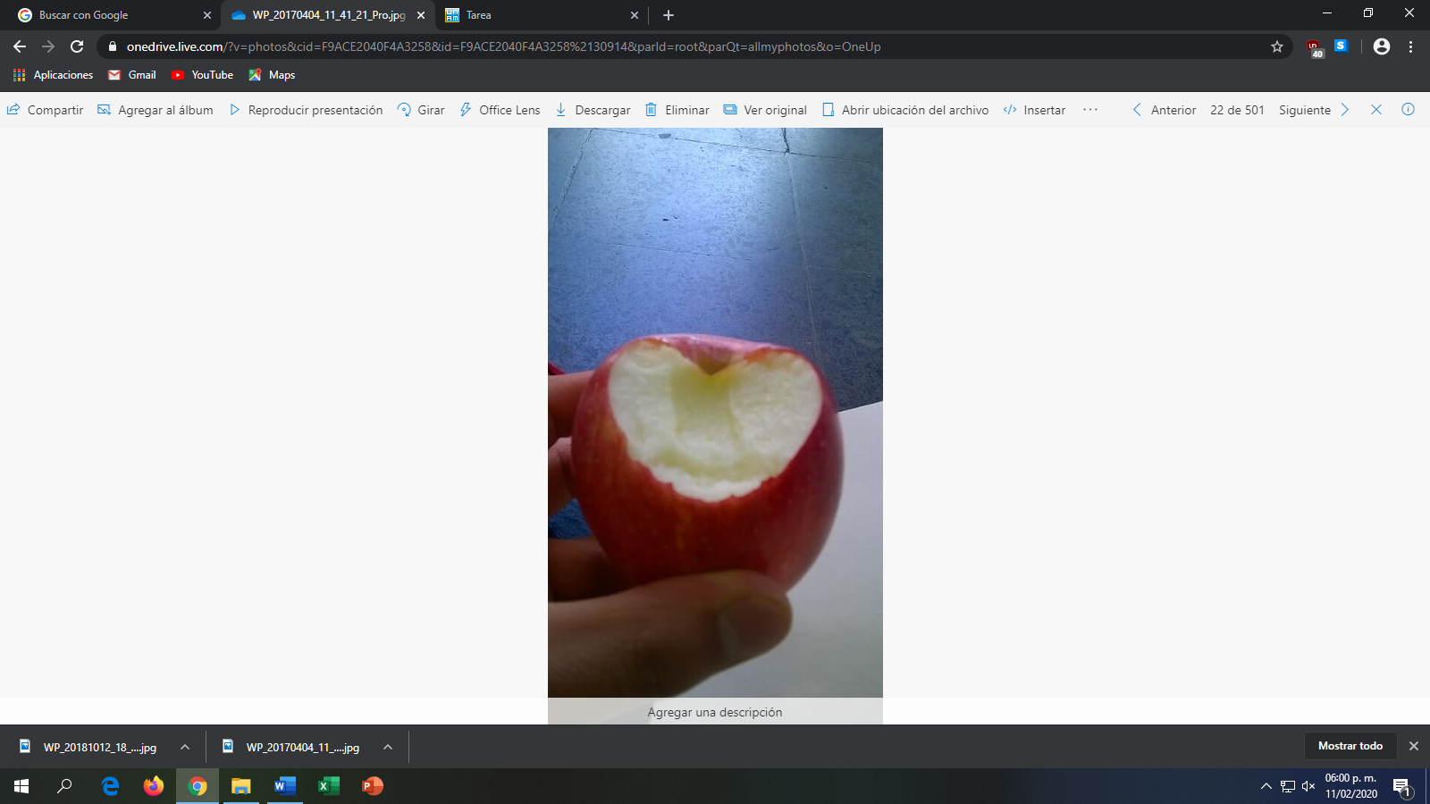

Una vez que cargué mi foto seleccionada al búscador de google, empezó la tarea, en mi caso escogí una manzana de color rojo, con una mordida en forma de corazón.

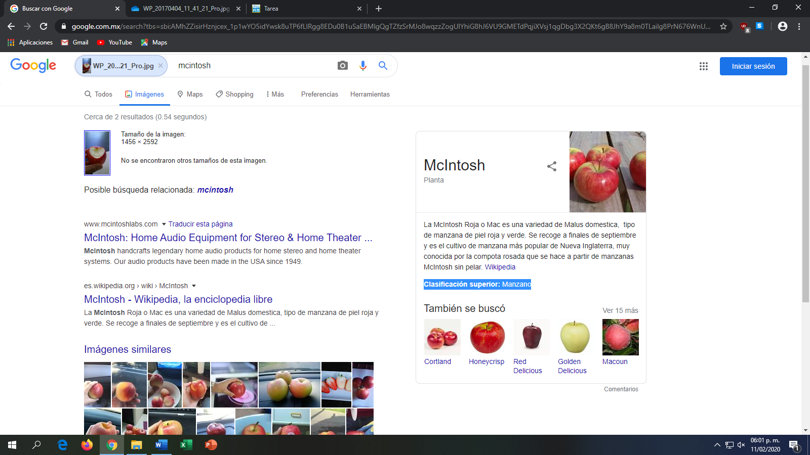

Ambas frutas aparentan ser de la misma variedad, del mismo color y casi del mismo sabor. Sin embargo, ambas son completamente distintas.
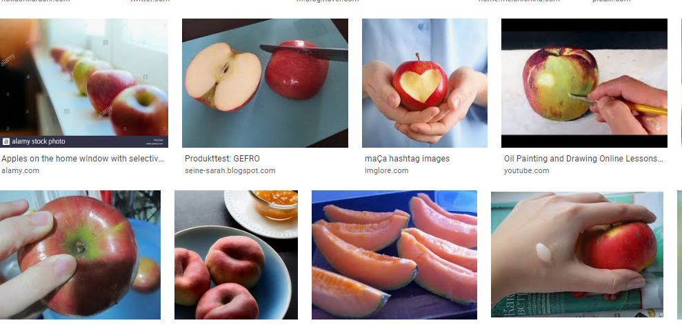

Finalmente encontré una imagen muy similar a la mía.

Creo que el patron que google siguió para poder encontar mi imagen en la red, fue que:
- buscó un color igual o relacionado al de mi fruta
- También fue muy específico pues la mayoaría de las imágenes relacionadas fueron manzanas y algunas otras fueron sandías, duraznos inclusive melónes.
- Que mostrasen su interior
- Finalmente, que la manzana tuviera cierta forma

3- Realiza una investigación sobre alojamiento en la nueve mínimno 3 fuentes además buscar ventajas y desventajas

1-“El almacenamiento en la nube es un servicio que permite almacenar datos transfiriéndolos a través de Internet o de otra red a un sistema de almacenamiento externo que mantiene un tercero.” (, Microsoft;, 2020)

Cabe señar que para que alguien pueda tener un fácil acceso a la nube, es indispensable que haga una cuenta en un sito dónde cuente con este servicio o incluso al tener una cuenta de correo electrónico ya puede ser veneficiario de este almacen en la nube.
En este almacenamiento, se pueden guardar copias de seguridad del usuario, tales como: fotos, videos, documentos de todo tipo, informacion que se quiera tener siempre a la mano y que sea fácil de acceder desde cualquier parte.

VENTAJAS | DESVENTAJAS
En cualquier lado que se encuatre, se puede consultar su información almacenada desde cuarquer dispositivo (cellular o PC).  El amacenamiento en la nube suele ser escalable, es decir, mientras más información resguardes, puedes tener más espacio para guardar mas datos. | Es indispensable que el dispositivo esté conectado a internet, las veces que desee consultar o guardar un archivo.  La información que resguarda el usuario no siempre es segura, pues en ocasiones se puede exponer públicamente.

2- En el caso de las empresas, que a diario almacenan volumenes grandes de información, estos pueden elegir tipos especiales de almacenamiento para consultar la información que se desee. En esta parte, haré alusión a tres tipos de almacenamiento en la nube y cada uno con sus características:

¿Qué es una nube pública?
“La nube pública se define como servicios informáticos que ofrecen proveedores externos a través de la Internet pública y que están disponibles para todo aquel que desee utilizarlos o comprarlos. Pueden ser gratuitos o venderse a petición, lo que permite a los clientes pagar solo por el uso que hacen de ciclos de CPU,…” (Microsoft, 2020)

¿Qué es una nube privada?
“La nube privada se define como los servicios informáticos que se ofrecen a través de Internet o de una red interna privada solo a algunos usuarios y no al público general., … Además, las nubes privadas ofrecen un nivel más alto de seguridad y privacidad con firewalls de la compañía y hospedaje interno, con el fin de garantizar que las operaciones y los datos confidenciales no estén accesibles para proveedores externos…” (Microsoft, 2020)

¿Qué es una nube híbrida?
Una nube híbrida es un tipo de almacenamineto que comparte la misma interface y que comparte funciones de la nube pública con la nube privida, Cunado se necesitan consultar o hay demanda de datos, la nube híbrida da permiso para que algunos datos privados sean de dominio publico y puedan ser consultados sin necesidad de acceder a través de un tercero. (Microsoft, 2020)

VENTAJAS | DESVENTAJAS
En las empresas almacenar en la nube pública puede ahorrar enormes gastos de mantenimiento de hardware.  Las nubes públicas se pueden implentar con más rápidez y pueden tenr una escalabilidad casi ilimitada.  Las nubes privadas ofrecen un nivel alto de seguridad y privacicad con firewalls.  Pueden ofrecer aplicaciones sencillas que ya están precargadas y también puedes usar aplicaciones emplesariales.  En la nube híbrida se puede liberar más espacio y tener cada ves más servicios informáticos.  Tiene beficios en costos, escalabilidad y flexibilidad. | Para poder accesar a la información de la nube públíca en ocasiones necesitamos realizar pagos.  Es necesario que siempre se empleen mecanismos de seguridad para evitar que intrusos tengan acceso a esta plataforma pública.  Lo cierto es que, tienen un costo de mantenimiento, no son gratiutas.  No todas las funciones o aplicaciones son gratuitas  Es necesirio que eliminen información masiva, para tener más espaco para instalar algunas aplicaciones o tener más espacio de almacenamiento.

3- “Entendemos como alojar nuestros datos en la nube, en ingles Cloud storage, al servicio de almacenamiento masivo de datos en servidores, prestado por empresas que alojan nuestros archivos de datos informáticos en sus centros de procesamiento.” (AprenderCompartiendo, 2020)

“Las empresas operadores de este servicio, virtualizan los recursos, el espacio físico remoto, según los requerimientos del cliente y los clientes son los responsables de administrar el almacenamiento y el funcionamiento tanto de los archivos de datos como de las aplicaciones informáticas de su propiedad, alojadas en este servicio de alojamiento remoto.”
(AprenderCompartiendo, 2020)

“Este tipo de servicio, no solo esta disponible en la actualidad, contamos con el desde hace varias décadas y uno de los primeros ejemplos que mas tiempo lleva entre nosotros y seguramente sin darnos cuenta, es el uso de las cuentas de correo tipo web mail como es Hotmail, siendo este servicio, uno de los más antiguos y totalmente vigente en el presente.”
(AprenderCompartiendo, 2020)

VENTAJAS | DESVENTAJAS
El operador que ofrece este servicio se encarga de dar mantenimiento al software.  La empresa que opera este servicio, actualiza el servicio y matiene segura la información almacenada. | La información que el usario almacene en la plataforma, no será de el mismo, si no del administrador del servicio.

4- VENTAJAS Y DESVENTAJAS DEL ALMACENAMIENTO CLOUD
VENTAJAS | DESVENTAJAS
Están almacenados en suites empresariales, junto con otras aplicaciones de productividad.  En la computadora del cliente, no se requiere instalar ningún programa, para tener acceso.  Las modicaciones que se hagan a cualquier documento se guardan de forma atomática.  Permite elegir con quier compartir sus archivos. | Tiene un limitado espacio almacenamiento.  Cada cierto tiempo hay modificaciones en la interface.  Pueden haber pérdida de datos si los servidores sufren ataques.  Al estar alamcenados los datos en servidores, muchas veces sufren ataques, y esto provoca que no se encuentren disponibles en coasiones.

(tecnomagazine, 2020)

4- Indica las caraterísticas, ventajas y desventajas de por lo menos 3 servidores de correo elctrónico

Gmail:
Caraterísticas
- Es el correo electrónico más utilizado en el mundo, pues es de google u servidor de internet.
- Proporciona almenos 25 GB de almacenamiento
- Ofrece video llamadas, además de que puedes chatear con otro usuario, sin necesidad de entrar a la plataforma.
- Permite trabajar en documentos de forma colectiva
- Puedes poner una imagen al fondo de pantalla del correo
(El salvador, 2020)

VENTAJAS | DESVENTAJAS
Tener una cuneta en gmail, te da acceso a las aplicaciones que ofreces google.  Tiene una interfaz que puede ser escogida para los usuarios.  Permite el chat a través de la bandeja de entrada. | Al subir un archive que pese mucho, puede demorarse mucho tiempo.  En ocasiones puede tardar mucho en cargar.

Outlook:
CARACTERÍSTICAS
Encontar fácilmente a tus contactos que se hayan registrado en esta plataforma.
Podemos utilizar la misma cuenta, para utilizer skipe
Tienes servicio de almacenamiento OneDrive
Puedes utilizer servicios de WordOffice, Ecel, PowerPoint desde internet.
VENTAJAS | DESVENTAJAS
Tienes el beneficio de utilizer Skipe.  Puedes enlazar el correo con tros servicios de Microsoft. | No tiene la opción de marcar correo como importante.  Aveces las cargas de archivos pueden fallar.  Es necesario buscar correo de manera manual, cuando no recordamos la dirección.

Yahoo! Mail or Correo Yahoo!:

Es gratuito, además de que es uno de los mayores provedores de correo electrónico de internet.

“Desde 2015, Yahoo escanea el contenido de los correos de sus usuarios y cuando encuentra ciertas cadenas de caracteres reenvía los mensajes a la NSA y al FBI. … En mayo de 2007, Yahoo! comenzó a ofrecer a todos sus usuarios un espacio de almacenamiento de correo "ilimitado".Correo Yahoo! hasta el infinito y más allá, 27 de marzo de 2007.” (wikipedia, 2020)

CARACTERÏSTICAS

Versión gratuita:

- Un terabyte de almacenamiento.
- 50 GB de archivos adjuntos
- Protección contra correo no deseado y antivirus

VENTAJAS | DESVENTAJAS
Brindan protección contra antivirus.  Un terabyte de almacenamiento.  50 GB de archivos adjuntos | Tiene publicidad que se muestra en la pantalla mientras se trabaja en el correo.  Escanean todos tus correos electrónicos y si detectan que envías un correo sospechoso, el mismo se lo envían al NSA y al FBI.  Si no usas tu cuenta durate 4 meses, esta será eliminada.

